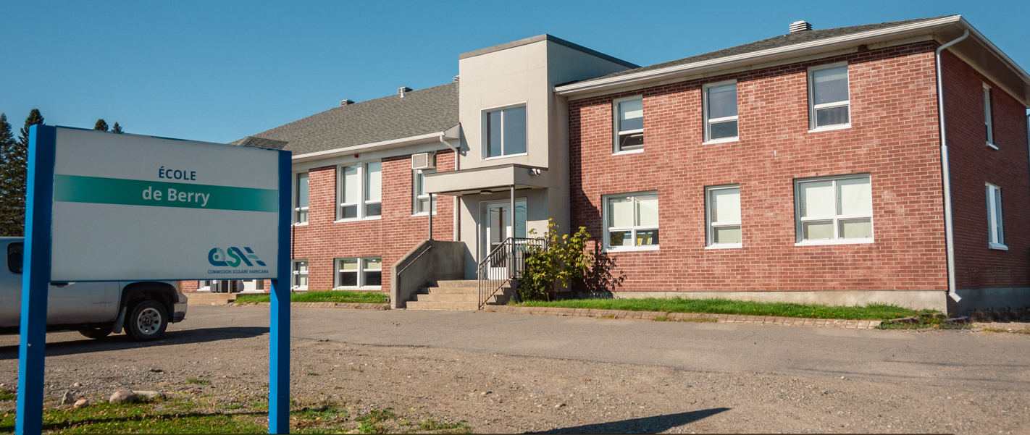

RAPPORT ANNUEL DE GESTION 2024-2025
Conseil d’établissement de l’école de Berry
MESSAGE DE LA PRÉSIDENCE
du conseil d’établissement
Bonjour à tous!

Cette année encore, il me fait plaisir de me joindre aux membres du conseil d’établissement afin de vous présenter le rapport annuel pour l’année 2024-2025. La dernière année nous aura apporté son lot de questionnements et de décisions à prendre pour être stratégique avec l’avenir de notre école.

Tout d’abord, la fermeture de l’école de Launay et la nouvelle association de Trécesson et Berry n’auront pas été de tout repos pour l’équipe-école, pour les élèves et même pour les parents. Le conseil d’établissement a fait ce qui était en son pouvoir pour que la transition se déroule avec le moins de chaos possible.

Ensuite, nous terminons l’année comme nous l’avons commencé, c’est-à-dire avec les soucis qu’occasionnent la fermeture du pont. Cependant, on s’adapte et on avance malgré tout. Nous avons cette force à Berry de ne jamais baisser les bras. L’an prochain sera différent puisque nous aurons que les plus petits, ceux de maternelle 4 ans à 2e année, et chaque enseignante aura son niveau et son groupe. Ceci devra assurément faciliter la planification et l’organisation de classe.

Je désire remercier tous les parents du conseil d’établissement pour votre temps et votre engagement. Je profite également du moment pour remercier nos équipes-écoles qui restent dévouées auprès de nos enfants et qui s’affairent à les accompagner à travers leurs parcours scolaires, et ce, jour après jour!

Marie-Claude Auger
Présidente du conseil d’établissement de l’école de Berry
Table des matières
1. Présentation du conseil d’établissement 3
1.1. Liste des membres du conseil d’établissement 3
2. Bilan des activités du conseil d’établissement 3
2.1. Calendrier des séances du conseil d’établissement 3
2.2. Activités réalisées et décisions prises 4
2.2.1. Pouvoirs généraux 4
2.2.2. Pouvoirs liés aux services éducatifs 6
2.2.3. Pouvoirs liés aux services extrascolaires 8
2.2.4. Pouvoirs liés aux ressources financières et matérielles 8
2.2.5. Autres activités réalisées(ex. : consultations, informations, projets spéciaux, etc.) 9

Présentation du conseil d’établissement

Liste des membres du conseil d’établissement
Nom et prénom | Titre  (ex. : parent, personnel scolaire et fonction au conseil)
Auger, Marie-Claude | Parent, présidente et représentante au comité de parents
Verreault, Véronique | Parent, Vice-présidente
Therrien, Mélanie | Parent, substitut au comité de parent
Bélanger, Steven | Parent
Doré, Mélanie | Enseignante
Normand, Mélanie | Enseignante
Bédard, Roxanne | Enseignante
Rodrigue, Lise | Personnel de soutien
Ouellet, Catherine | Direction d’école (De juin à décembre 2024)
Gingras, Simon | Direction d’école (De décembre 2024 à aujourd’hui)

Bilan des activités du conseil d’établissement

Calendrier des séances du conseil d’établissement
Date  (jour mois année) | Type de séance  (préciser: ordinaire, extraordinaire, sous-comité, etc.)
17 septembre 2024 | Assemblée générale annuelle
17 septembre 2024 | Séance ordinaire
7 octobre 2024 | Séance ordinaire
2 décembre 2024 | Séance ordinaire
17 février 2025 | Séance ordinaire
5 mai 2025 | Séance ordinaire (annulé)
27 mai 2025 | Séance extraordinaire
16 juin 2025 | Séance ordinaire

Activités réalisées et décisions prises

Pouvoirs généraux
Sujets traités | Date  (mois année) | Actions réalisées  (Ex : adopté, approuvé, consultation effectuée, etc.) | Commentaires  (Précision, collaborateurs, ne s’applique pas, etc.)
Adoption du projet éducatif | Septembre 2024 | Adopté
Adoption du plan de lutte contre l’intimidation et la violence | Décembre 2024 | Adopté | Présentation du plan de lutte ainsi que le dépliant.
Approbation des règles de conduite et des mesures de sécurité (ou règles de fonctionnement pour les centres) | Juin 2025 | Approuvées | Présentation du code de vie qui se retrouvera dans les agendas des élèves.
Consultation au sujet des contributions financières exigées | Mai 2025 | Information | Présentation lors de la séance tenante
Consultation au sujet des principes d’encadrement des coûts des documents dans lesquels l’élève écrit, dessine ou découpe | Mai 2025 | Information | Présentation lors de la séance tenante
Consultation au sujet de la liste du matériel d’usage personnel | Mai 2025 | Information | Présentation lors de la séance tenante
Adoption des règles de fonctionnement du service de garde |  |  | Ne s’applique pas
Avis auprès de la direction d’établissement (pouvoir d’initiative) ou du centre de services scolaire |  |  | Ne s’applique pas
Formation de comités (ex. : sous-comité sur un sujet en particulier) | Décembre 2024 |  | Comité consultatif concernant la fermeture de l’école de Launay
Consultation sur la modification ou la révocation de l’acte d’établissement | Février 2025 | Consultation
Consultation sur les critères de sélection de la direction
Information aux parents et à la communauté des services éducatifs offerts et de leur qualité | Septembre 2024 | Information
Transmission des documents à l’intention des parents |  |  | Ne s’applique pas



Pouvoirs liés aux services éducatifs
Sujets traités | Date  (mois année) | Actions réalisées  (Ex : adopté, approuvé, consultation effectuée, etc.) | Commentaires  (Précision, collaborateurs, ne s’applique pas, etc.)
Approbation des modalités d’application du régime pédagogique | Mai 2025 | Approuvées | Approbation de la grille-matières
Consultation sur le choix des manuels scolaires et du matériel didactique, et des modalités de communication ayant pour but de renseigner les parents sur le cheminement scolaire de leur enfant. | Mai 2025 | Consultation | Présentation lors de la séance tenante
Approbation de l’orientation générale en vue de l’enrichissement ou de l’adaptation des objectifs et des contenus des programmes d’études |  |  | Ne s’applique pas
Approbation des conditions et modalités de l’intégration des activités ou contenus prescrits par le ministre (ex. : éducation à la sexualité) | Mai 2025 | Approuvé
Approbation du temps alloué à chaque matière (grilles-matières) | Mai 2025 | Approuvé
Approbation des activités éducatives nécessitant un changement (hors-horaire ou hors-école) | Toutes les rencontres ou par courriel | Approuvées | De nombreuses activités ont été proposées aux élèves tout au long de l’année. Parmi les plus marquantes, nous pouvons y retrouver le dîner de Noël ainsi que la course chromatique et les activités de fin d’année.
Approbation de la mise en œuvre des programmes de services complémentaires et particuliers (ou d’éducation populaire pour les centres) |  |  | Ne s’applique pas
Consultation des parents |  |  | Ne s’applique pas
Consultation obligatoire des élèves ou d’un groupe d’élèves |  |  | Ne s’applique pas

Pouvoirs liés aux services extrascolaires
Sujets traités | Date  (mois année) | Actions réalisées  (Ex : adopté, approuvé, consultation effectuée, etc.) | Commentaires  (Précision, collaborateurs, ne s’applique pas, etc.)
Organisation de services extrascolaires  (ex. : activités parascolaires) |  |  | Ne s’applique pas
Conclusion de contrats avec une personne ou un organisme | Novembre 2024  Juin 2025 |  | Contrat de déneigement des portes et accès  Contrat pour la tonte du gazon.

Pouvoirs liés aux ressources financières et matérielles
Sujets traités | Date  (mois année) | Actions réalisées  (Ex : adopté, approuvé, consultation effectuée, etc.) | Commentaires  (Précision, collaborateurs, ne s’applique pas, etc.)
Approbation concernant l’utilisation des locaux et immeubles mis à la disposition de l’établissement |  |  | Ne s’applique pas
Sollicitation ou réception de sommes d’argent (fonds à destination spéciale)
Adoption du budget annuel de l’établissement | Juin 2024  Février 2025 | Adopté  Adopté | Budget initial 24-25  Budget révisé 24-25
Budget annuel de fonctionnement du CÉ | Octobre 2024 | Adopté

Autres activités réalisées (ex. : consultations, informations, projets spéciaux, etc.)
Sujets traités | Date  (mois année) | Actions réalisées  (Ex : adopté, approuvé, consultation effectuée, etc.) | Commentaires  (Précision, collaborateurs, ne s’applique pas, etc.)
Échanges sur la viabilité du secteur | Décembre 2024 | Information et consultation | En décembre, un CE extraordinaire a été organisé afin d’annoncer la fermeture de l’école de Launay. Les élèves de maternelle seront réacheminés dans l’écoles de Berry.
Critères d’inscription des élèves pour 25-26 | Décembre 2024 | Information
Aide aux parents | Octobre 2024  Mai 2025 | Consultation et adoption | Le conseil d’établissement a choisi d’utiliser les sommes de la mesure pour l’achat de jeux Optifex.
Suivi des mesures de financement | Février 2025 | Adoption

Annexes :
Activité de la rentrée
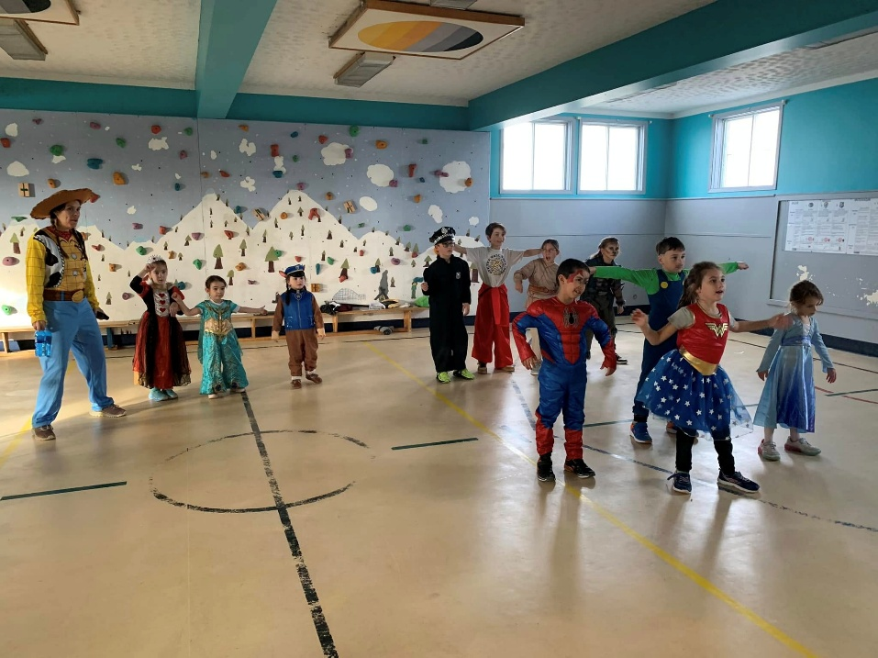
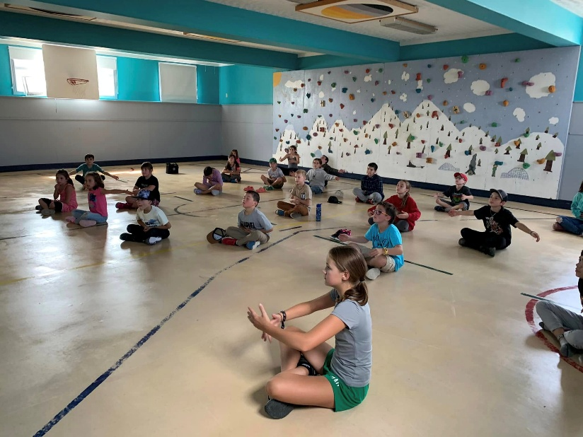 Halloween :

Sorties plein air maternelles :
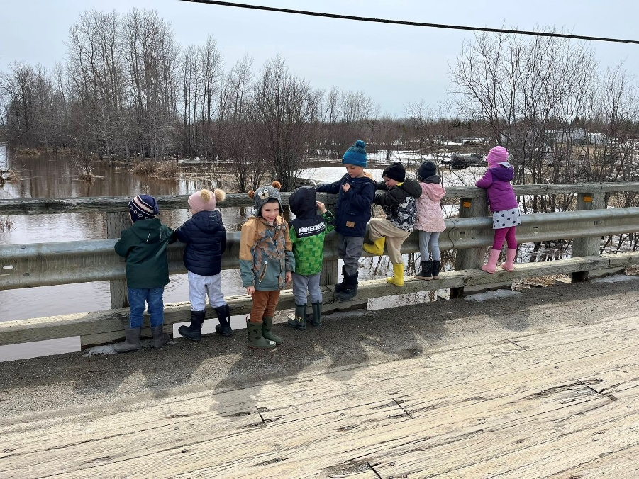
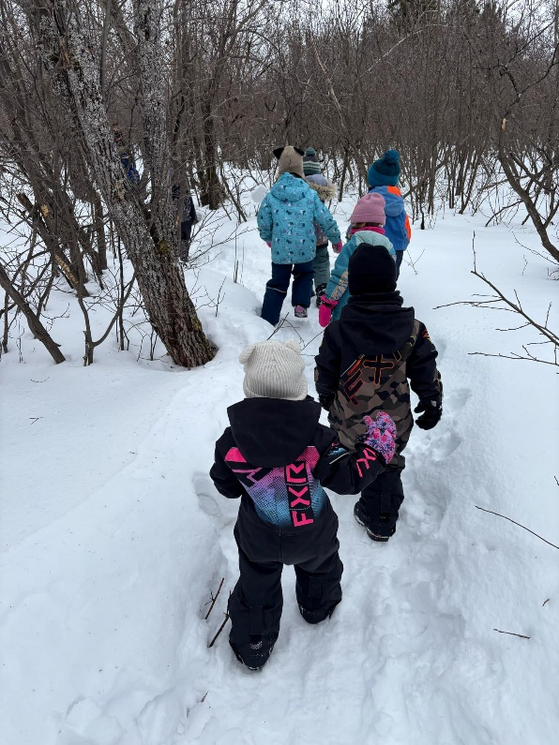

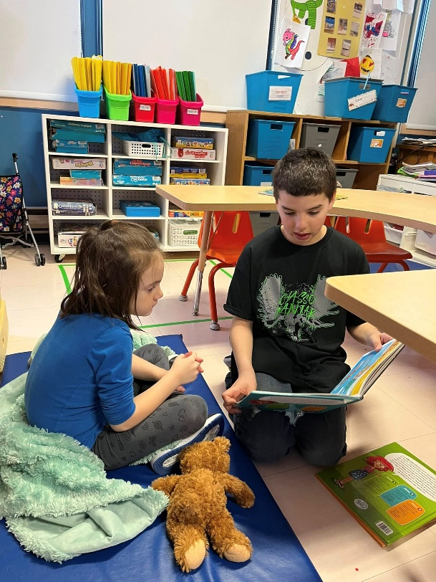
Activités diverses

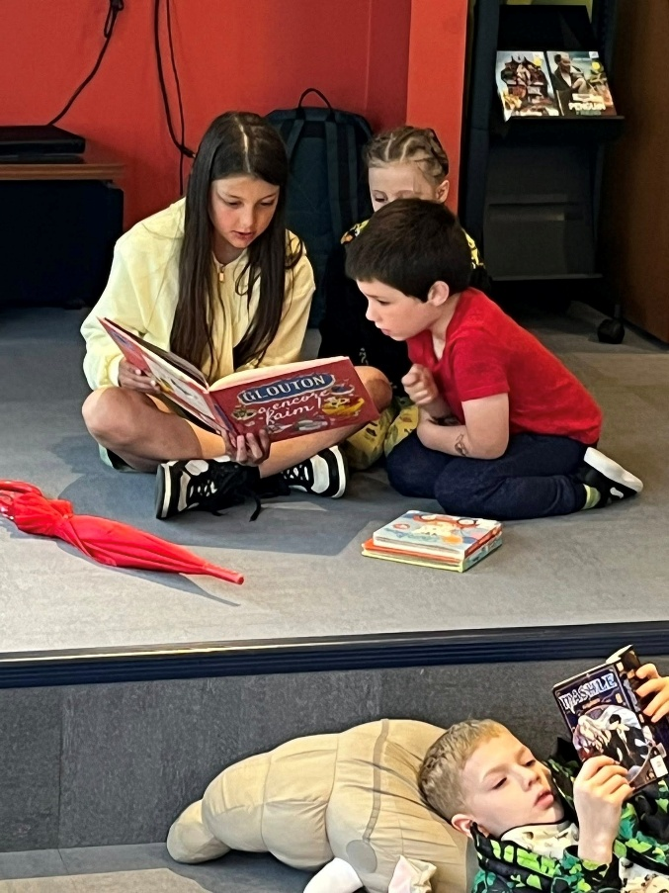

Activité cuisine
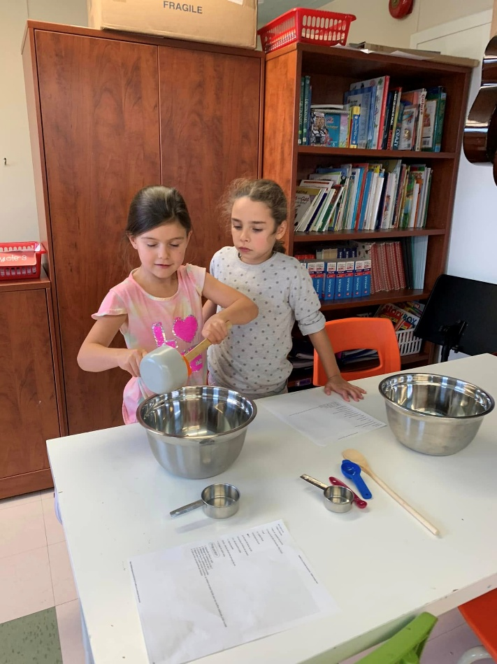


D’autres pouvoirs sont également indiqués dans la LIP et le conseil d’établissement pourrait le mentionner dans la colonne des actions réalisées.

